Отчёт по индивидуальному проекту

Этап №3

Сергеев Даниил Олегович

Содержание

# 1 Задание

В качестве задания лабораторной работы необходимо [1]:

Добавить к сайту достижения. - Добавить информацию о навыках (Skills). - Добавить информацию об опыте (Experience). - Добавить информацию о достижениях (Accomplishments). Сделать пост по прошедшей неделе. Добавить пост на тему по выбору: - Легковесные языки разметки. - Языки разметки. LaTeX. - Язык разметки Markdown.

# 2 Ход выполнения лабораторной работы

## 2.1 Размещение на сайт данных о достижениях

Перейдем в рабочую директорию (рис. 1)

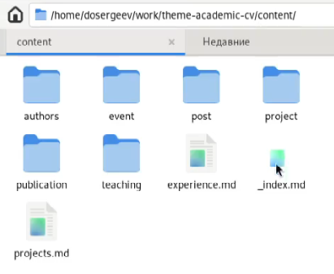

Рис. 1: Рабочая директория.

Для начала добавим в _index.md по пути content/_index.md блок о навыках (skills).

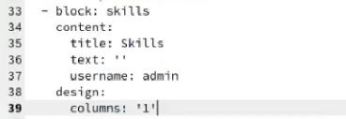

Рис. 2: Добавление блока skills.

Изменим файл content/authors/admin/_index.md. Добавим в него личную информацию.

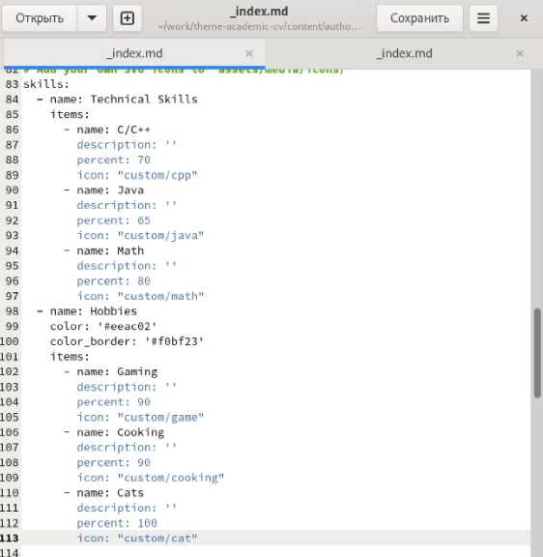

Рис. 3: Изменение индекса с владельцем.

Теперь добавим иконки для навыков и хобби. Для этого в assets/media/icons создадим каталог custom и загрузим туда иконки в формате svg.

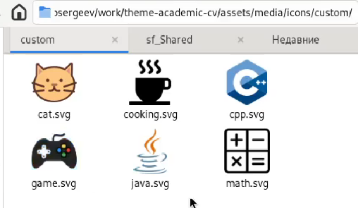

Рис. 4: Директория с иконками для навыков и хобби.

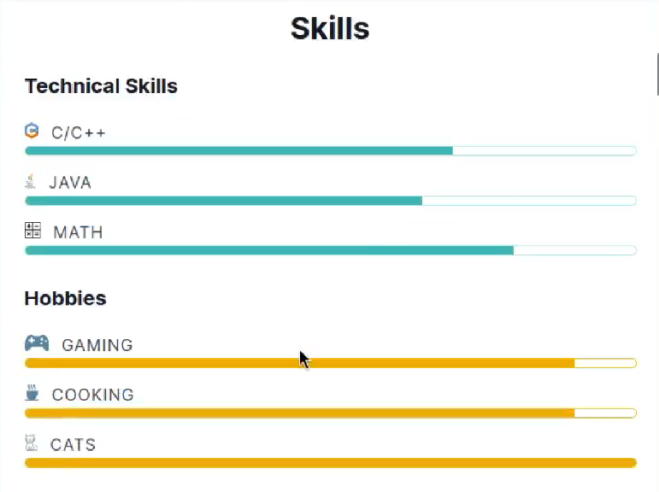

Рис. 5: Итоговый вид skills на сайте.

Так же добавим блок с опытом (experience).

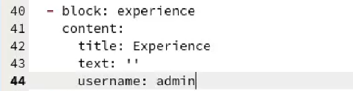

Рис. 6: Добавление блока experience.

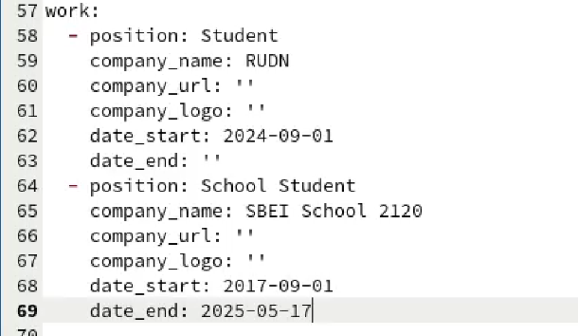

Рис. 7: Изменение индекса: меняем блок work.

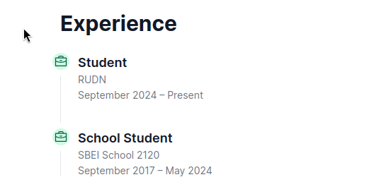

Рис. 8: Итоговый вид experience на сайте.

Добавим информацию о своих наградах (accomplishments).

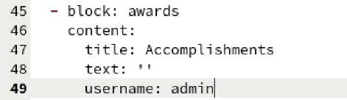

Рис. 9: Добавление блока awards.

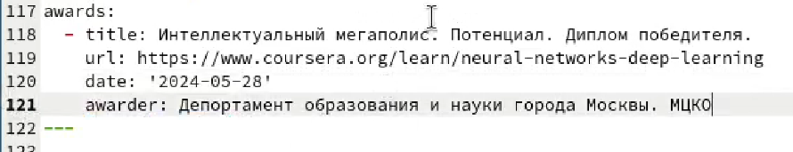

Рис. 10: Изменение индекса: меняем блок awards.



Рис. 11: Итоговый вид accomplishments на сайте.

## 2.2 Размещение новых постов

Загрузим заранее подготовленные файлы постов в каталог content/post. Обновим сайт. (рис. 11 - 12)

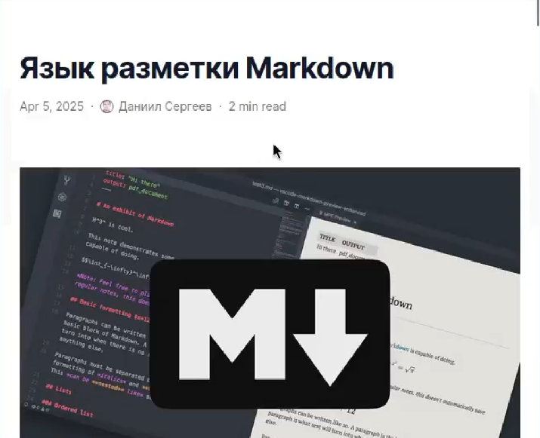

Рис. 12: Пост о языке разметки Markdown.



Рис. 13: Пост по прошлой неделе.

# 3 Вывод

В результате выполнения лабораторной работы я отредактировал информацию о сових достижениях и добавил новые посты для моего сайта.

# Список литературы

1. Kulyabov. Этапы реализации проекта. <https://esystem.rudn.ru/mod/page/view.php?id=1224082>; RUDN.